**TOÁN – TUẦN 23**

**I. PHẦN TRẮC NGHIỆM**

***Khoanh vào chữ cái đặt trước câu trả lời đúng:***

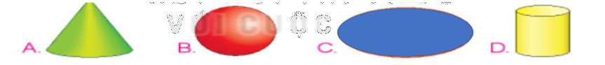**Câu 1. Hình nào là khối trụ ?**

**Câu 2. Hình nào là khối cầu ?**



**Câu 3 . Khúc gỗ có dạng khối gì ?**

A. Khối cầu B. Khối trụ C. Khối lập phương 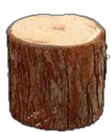

D. Khối hộp chữ nhật

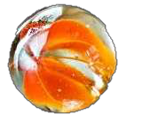**Câu 4. Hòn bi ve có dạng khối gì ?**

A. Khối cầu B. Khối trụ C. Khối lập phương

D. Khối hộp chữ nhật

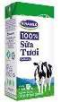**Câu 5 Hộp sữa tươi có dạng khối gì ? :**

A. Khối cầu B. Khối trụ C. Khối lập phương

D. Khối hộp chữ nhật

**II. TỰ LUẬN**

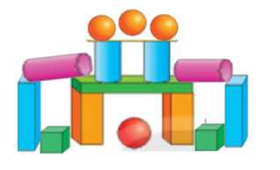**Bài 1.** Trong hình bên có:

- Có ……… khối trụ

- Có………..khối cầu

- Có ………..khối lập phương

- Có ……khối hộp chữ nhật.

**Bài 2.** Mỗi vật sau có dạng khối gì? (Nối)

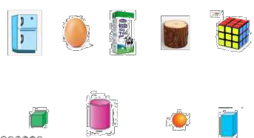

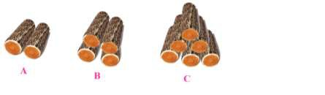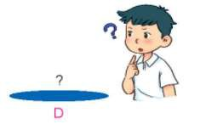

**Bài 3:** Hình tiếp theo có mấy khúc gỗ?

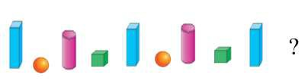**Bài 4:** Hình tiếp theo là hình nào? (khoanh vào đáp án đúng)

